|  |  |
| --- | --- |
| Gerb-BMSTU_01 | **Министерство науки и высшего образования Российской Федерации**  **Федеральное государственное бюджетное образовательное учреждение**  **высшего образования**  **«Московский государственный технический университет**  **имени Н.Э. Баумана**  **(национальный исследовательский университет)»**  **(МГТУ им. Н.Э. Баумана)** |

ФАКУЛЬТЕТ «Информатика и системы управления»\_\_\_\_\_\_\_\_\_\_\_\_\_\_\_\_\_\_\_\_\_\_\_\_\_\_\_\_\_\_\_\_\_\_\_\_

КАФЕДРА «Программное обеспечение ЭВМ и информационные технологии»\_\_\_\_\_\_\_\_\_\_\_\_\_\_

**Лабораторная работа № \_\_**7**\_\_**

**Дисциплина Компьютерные сети**

|  |  |
| --- | --- |
| **Тема Изучение статистической маршрутизации для сетей с поддержкой IPv4 и IPv6 в сетевом симуляторе**  **Вариант № 3**  **Студент \_Брянская Е.В.\_\_\_\_\_\_\_\_**  **Группа \_ИУ7-72Б\_\_\_\_\_\_\_\_\_\_\_\_\_**  **Оценка (баллы) \_\_\_\_\_\_\_\_\_\_\_\_\_\_\_**  **Преподаватель \_\_\_\_Рогозин Н.О.** |  |

Москва.

2021 г.

**Задание**

1. Разделить сеть на подсети в соответствии с системой адресации IPv4. Выделить достаточно адресов для размещения x+20 хостов в подсетях 1 и 2, x+10 в подсети 3, по 2 адреса интерфейса на соединения “точка-точка” между маршрутизаторами

где x - Ваш номер по списку в ЭУ

1. Настроить статическую маршрутизацию так, чтобы пинг любым хостом или маршрутизатором любого другого хоста или маршрутизатора был успешным.
2. Выделить маршрутизаторам IPv6 адреса формата 2001:x+y::z/64

где x - Ваш номер по списку в ЭУ, y - порядковый номер подсети,

z - порядковый номер интерфейса

1. Установить автоконфигурирование IPv6 без отслеживания состояния (SLAAC) для интерфейсов хостов в подсетях 1 и 2. В подсети 3 использовать SLAAC +DHCPv6.
2. Настроить статическую маршрутизацию так, чтобы пинг любым хостом или маршрутизатором любого другого хоста или маршрутизатора с использованием IPv6 адреса был успешным

**Решение**

1 подсеть – 23 хоста, маска – 255.255.255.224

2 подсеть – 23 хоста, маска – 255.255.255.224

3 подсеть – 13 хостов, маска – 255.255.255.240

Для маршрутизаторов: маска – 255.255.255.252

Адреса подсетей:

|  |  |
| --- | --- |
| 1 подсеть | 192.168.3.0/27 |
| 2 подсеть | 192.168.3.32/27 |
| 3 подсеть | 192.168.3.64/28 |
| 4 подсеть | 192.168.3.80/30 |
| 5 подсеть | 192.168.3.84/30 |
| 6 подсеть | 192.168.3.88/30 |

Результат:

**1 задание**

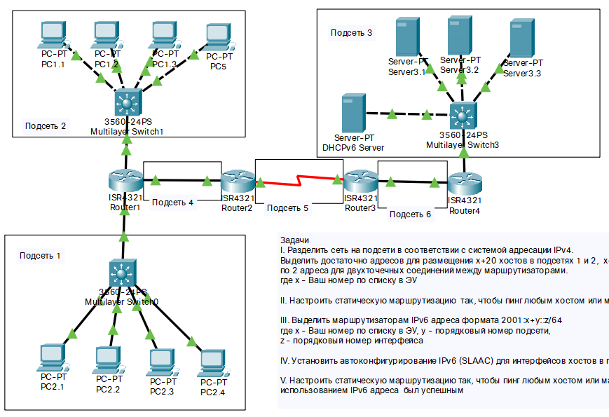

**2 задание**

****

**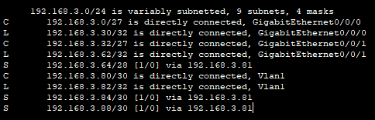**

**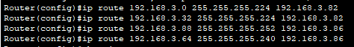**

**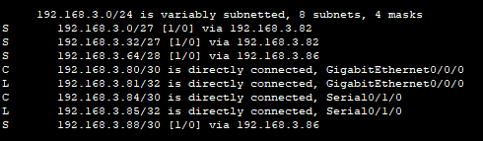**

Остальное аналогично

Настройка DHCP-сервера

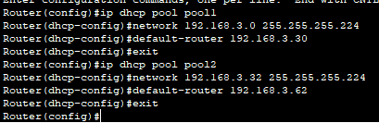

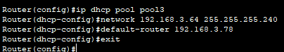

Настройка хостов:

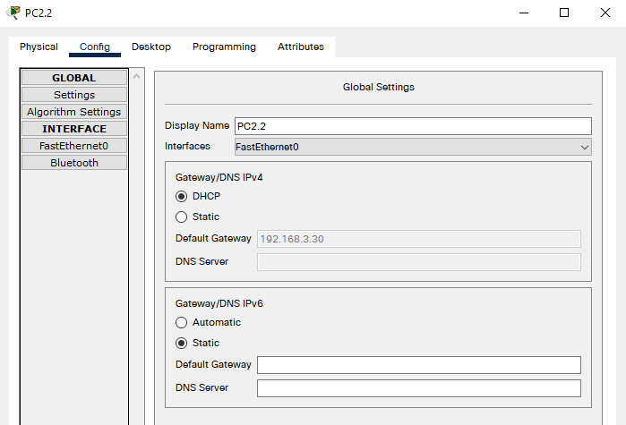

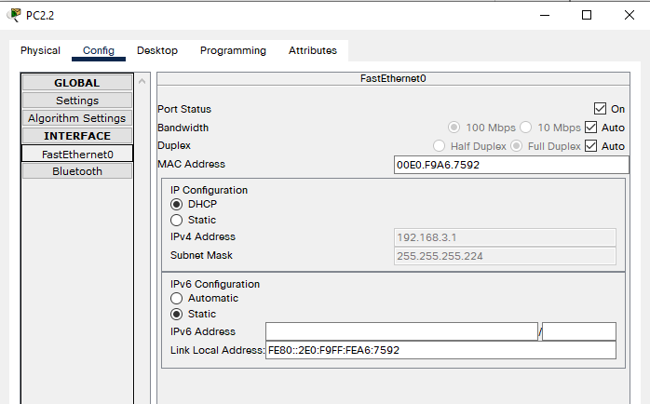

Ping-и проходят успешно. Например:

**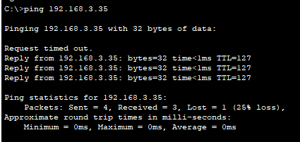**

**3 задание**

Выделение IPv6 адресов для маршрутизаторов

* **Router 1**

**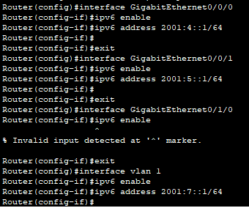**

* **Router 2**

**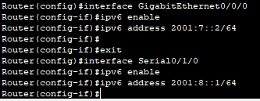**

* **Router 3**

**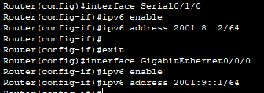**

* **Router 4**

**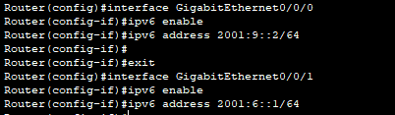**

**4 задание**

**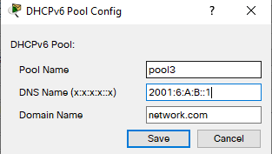**

**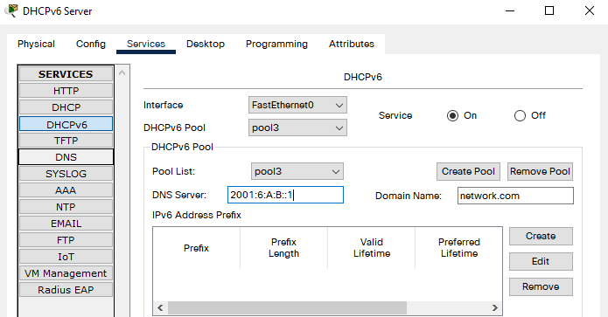**

**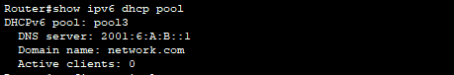**

****

**Результат:**

**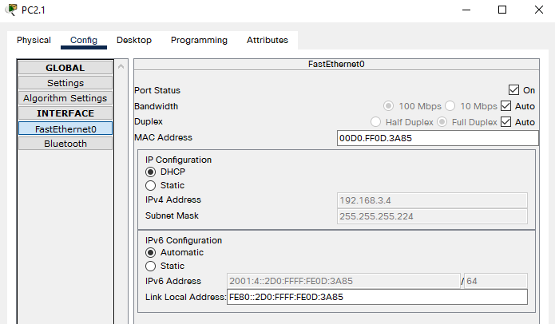**

**5 задание**

**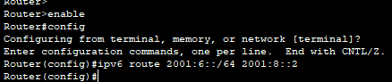**

Для остальных аналогично.

Пример ping:

